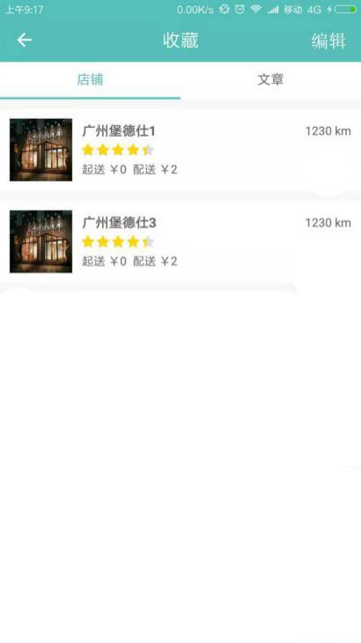

接口：

1. [店铺收藏记录接口文档](接口文档/店铺收藏记录接口文档.doc)
2. [长按删除](接口文档/删除店铺收藏记录接口文档.doc)
3. 点击对应店铺进入店铺（主营业务）首页
4. 长按删除收藏记录
5. 上拉加载更多
6. 首次加载20条。